 | Фаттахова Сирина Ильфатовна  воспитатель, консультант Консультационного центра  «Первые шаги» - «Беренче адымнар»  МБДОУ «Высокогорский детский сад «Байгыш»

Организация игр-забав для всей семьи.

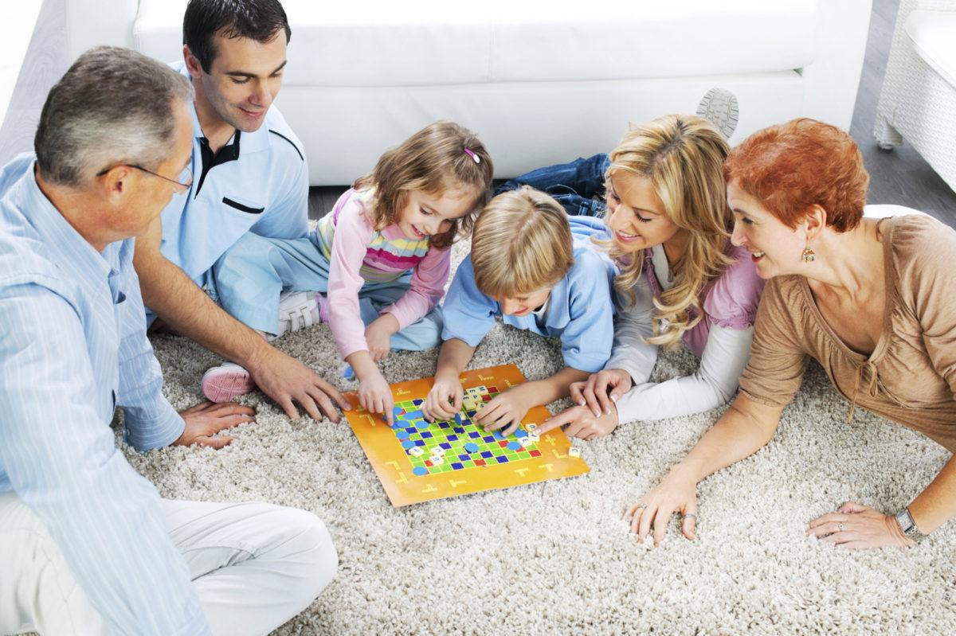
Психологи и социологи отмечают, что в мире современных технологий каждый занят своим делом. Такая разобщенность не идет на пользу развитию взаимопонимания и отношений. Как собраться всем вместе и для чего это нужно? На вопросы отвечает старший преподаватель кафедры социальной педагогики и социальной работы Красноярского государственного педагогического университета им. В.П. Астафьева Татьяна Хацкевич.

В кругу семьи. Современные дети и родители почти все свое свободное время проводят в Сети, каждый в своем гаджете. Все члены семьи могут быть в данный момент в одном помещении, но находиться при этом в разных «мирах». А ведь семья — это команда, участники которой для успешного развития и продвижения прежде всего должны быть вместе. Это самый первый коллектив, дающийся человеку с рождения, первый социальный институт, который способствует превращению индивида в личность. В семье закладываются основы физического и психического здоровья, человек приобретает привычки и установки, усваивает навыки общения, формирует отношение к старшим и младшим поколениям. Родители воспитывают в ребенке эстетический вкус, задают уровень моральных норм и семейных ценностей, развивают доверие к окружающему миру и чувство безопасности.
Взрослые приобщают детей к обычаям, традициям, культуре своей семьи и народа, обучают совместному и индивидуальному труду. Для успешного взросления и развития в семье должен быть обеспечен психологический комфорт каждого ее участника. Чем более защищенным чувствует себя человек в семье, тем более уверенно идет к намеченной цели, так как чувствует поддержку близких.
Нарушение взаимопонимания, погруженность в виртуальное общение и отсутствие желания больше времени проводить в семье все чаще приводят к конфликтам и разрушению внутрисемейных связей.
Что может помочь объединению и сплочению детей и родителей? Совместное времяпрепровождение и общее дело помогают людям сближаться. Это утверждение верно не только по отношению к каким-либо полезным занятиям, направленным на достижение определенной цели. Оно касается и семейного досуга.
Семейный досуг — это часть свободного времени, которая предполагает добровольное и совместное участие членов семьи в разнообразных видах как активной, так и пассивной деятельности. Он способствует сплочению семьи, оптимизации внутрисемейных отношений, приобщению к культурным ценностям и обогащению социального опыта детей и взрослых.
Проводя время вместе с ребенком, можно добиться значительных успехов в выстраивании взаимоотношений, в воспитании доверия, в культурном развитии, в обучении. Совместный досуг доставляет удовольствие, и это усиливает закрепление получаемых во время занятий умений и навыков. Положительные эмоции способствуют накоплению позитивного опыта внутрисемейного общения. Преимущества семейного досуга:
- оптимизация детско-родительских отношений;
- формирование семейных традиций;
- развитие творческих способностей;
- профилактика девиантного поведения подростков;
- развитие социальной компетентности;
- профориентация;
- развитие познавательных способностей;
- обогащение социального опыта.
Пробудить мотивацию ребенка родители могут собственным примером. Если взрослый имеет какое-то хобби, которому посвящает свое свободное время, то такой яркий пример может увлечь и подростка. В планировании досуга значение имеет и инфраструктура места проживания. Многое может зависеть от того, какие учреждения культуры и спорта, образовательные и молодежные организации находятся рядом с домом. Варианты семейного досуга:
1. Игры (настольные, подвижные, ролевые и др.).
2. Домашний кинотеатр.
3. Творческая мастерская.
4. Семейный туризм.
5. Культурный отдых.
6. Семейные праздники.
7. Квесты.
8. Спортивные занятия и мероприятия.
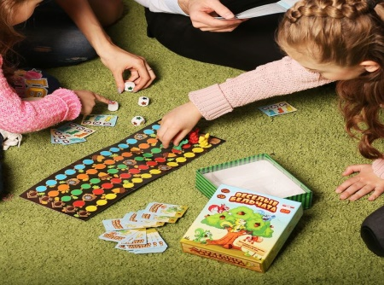
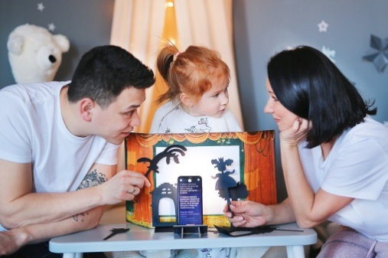
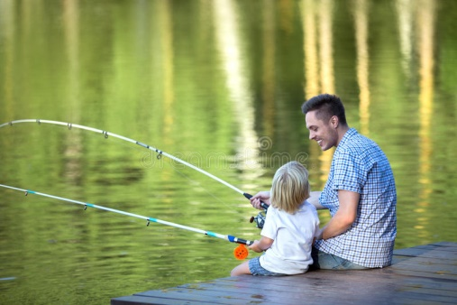
С самого начала необходимо выбрать день недели (совместно с ребенком!), который будет посвящен семейному досугу. Периодичность — раз в неделю или в две — тоже нужно обговорить заранее. Затем на семейном совете обговариваются правила проведения семейного дня (например, в течение дня не пользоваться телефонами и т. п.). Далее все члены семьи составляют список всех возможных мероприятий, которые интересны каждому, и формируют календарь. Важно распределить все мероприятия по категориям (активные — пассивные, финансово затратные — бюджетные и т. д.). Необходимо выбрать мероприятие, которое должно понравиться всем, и проработать план его организации (выбор места, формы проведения, атрибутов и др.). Идеи семейных праздников: пиратская вечеринка, хэллоуин, TikTok вечеринка, пижамная вечеринка, танцевальный баттл, вечеринка супергероев. Сценарии праздничных вечеринок можно написать самостоятельно, а можно найти в интернете. Главное, чтобы были задействованы все члены семьи.

